Уважаемые родители, коллеги!
Мы снова рады приветствовать Вас на нашей страничке! Сегодня мы хотим рассказать о том зачем читать детям русские сказки?
Только то в человеке прочно и надежно,
что всосалось в природу его в его первую пору жизни.
Коменский Я.

Сказки веками накапливают в себе мудрость поколений, вот почему читать их детям совершенно необходимо! С помощью сказок можно рассказать о добре и зле, справедливости и чести, мужественности и героизме.
Почему мы читаем детям русские народные сказки? Почему именно русские? Есть ли в них что-то особенное, не свойственное сказкам других народов мира? В чем уникальность Колобка и Ивана-царевича? Или же никакой уникальности на самом деле нет?
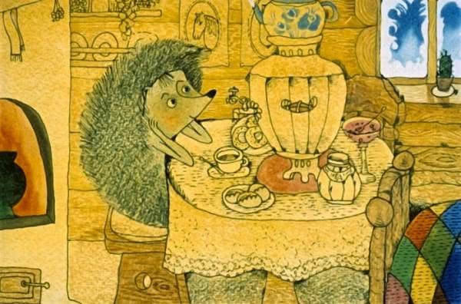
При попытках ответить на эти и другие смежные вопросы, первым делом сталкиваешься с заученной как молитва формулировкой: фольклор универсален. Это его природное свойство: сюжеты, возникающие, в одной точке мира, с высокой вероятностью возникнут и в другой. Причин тому несколько. Во-первых, фольклор чрезвычайно мобилен: путешественник, осевший на новом месте, приносит с собой сказки своей родины, которые прочно вплетаются в жизнь другого народа. С другой стороны, фольклор, как творчество народное, выражает идеи этого самого народа, который вне зависимости от мест обитания в своем развитии идет схожими путями — не нужно прямого контакта, чтобы у племен на разных концах земли возникла история о чудесном помощнике — это сюжетный поворот, зарождающийся автоматически. В такой ситуации совершенно не стоит удивляться, что одни и те же истории рассказывают и в России, и в Индии, и в Китае.
Так, например, самая древняя версия сказки о Золушке записана еще на египетских папирусах. В ней Золушка носит имя древнегреческой гетеры Родопис, проданной в рабство в Египет, а затем выкупленной Хараксом — братом известной греческой поэтессы Сапфо. Харакс подарил Родопис свободу, но та осталась жить в Египте, приобретя со временем немалое состояние. Вскоре после смерти ее жизнь обрастает легендами и, наконец, превращается в сказку. Древнегреческий географ и историк Страбон пересказывает эту сказку следующим образом:
«…во время купания орёл похитил одну из сандалий Родопис у служанки и принёс в Мемфис; в то время, когда царь производил там суд на открытом воздухе, орёл, паря над его головой, бросил сандалию ему на колени. Царь же, изумлённый как прекрасной формой сандалии, так и странным происшествием, послал людей во все стороны на поиски женщины, которая носила эту сандалию. Когда её нашли в городе Навкратисе и привезли в Мемфис, она стала женой царя.»
Таким образом, огромную роль в фольклоре каждого народа играют бродячие сюжеты, не принадлежащие ни собственно этому народу, ни вообще кому бы то ни было. Однако можем ли говорить, что фольклор в принципе лишен национальных черт? Что нет никакой разницы между русскими и, например, английскими сказками? Разумеется нет.
Даже если русские народные сказки не оригинальны в своих сюжетах, в них по-прежнему остается то, что отличает их от соседей. И это, кончено же, язык. Передававшиеся из поколения в поколение, рассказанные живым языком устной речи, сказки приобретали узнаваемые языковые особенности и яркую стилистически маркированную окраску, отражающую национальную специфику. Именно язык как важнейший компонент культуры является средством создания типичных сказочных образов, выражения мировоззрения народа, описания пейзажа и эволюции общества.
В сказках любого народа можно встретить полезные артефакты, но гусли-самогуды, скатерть-самобранка и топор-саморуб становятся духами места не благодаря своим свойствам (мягко говоря, не уникальным), а благодаря названиям. Профессор Института иностранных языков Шаньдунского университета Цун Япин сравнивал эпитеты, которые используют русские и китайские сказки.

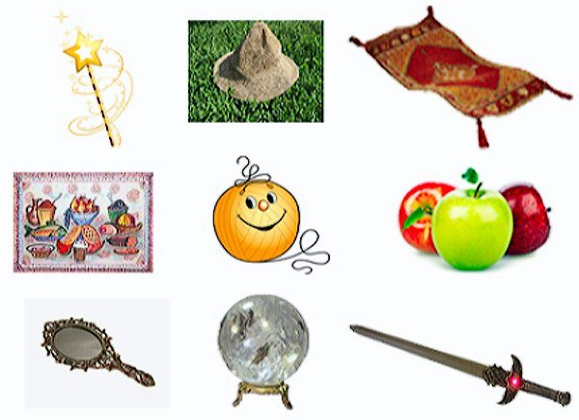
Для китайских сказок оказались характерны описания через отвлеченные понятия: если девушка, то «прекрасна настолько, что ни в сказке сказать, ни пером описать», если молодой человек, то «мужественный и представительный» или «не сдавшийся перед насилием и угрозой», мачеха — «злобствующая, как скорпион», а жизнь — «счастливая и довольная». В то же время, все богатство русского языка направлено на описание обстановки, предметов, роскошного убранства дома или захватывающих дух видов природы: двор в русских сказках белокаменный, камни самоцветные, ковер шелковый, а стол дубовые, и яблоки на столе лежат спелые, наливные. Терем высок, земля сыра, а лес дремуч — русский человек, воспитывавший на этих сказках, учится пристальнее вглядываться в окружающий мир. Искать в нем чудесное и прекрасное.
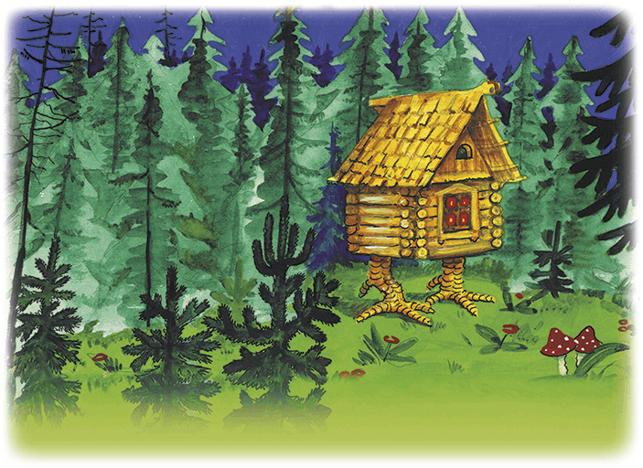
Русская сказка — как проводник. Она доносит до ребенка специфику национального самосознания, но не на уровне сюжета, а на уровне самого звучания: то, как льется русская речь, с ее ритмами, ее фонетикой, эпитетами и характерными инверсиями, закладывает в детское сознания представления о родных местах. И только сказка может рассказать ребенку о них так доступно, так ненавязчиво и так подробно.

